**ЗАЩИЩАЙТЕ ОРГАНЫ**

**ДЫХАНИЯ С ПОМОЩЬЮ**

**МЕДИЦИНСКОЙ МАСКИ**

Среди прочих средств профилактики особое место занимает ношение масок, благодаря которым ограничивается распространение вируса.

Медицинские маски для защиты органов дыхания используют:

- при посещении мест массового скопления людей, поездках в общественном транспорте в период роста заболеваемости острыми респираторными вирусными инфекциями;

- при уходе за больными острыми респираторными вирусными инфекциями;

- при общении с лицами с признаками острой респираторной вирусной инфекции;

- при рисках инфицирования другими инфекциями, передающимися воздушно-капельным путем.

**ВЕДИТЕ ЗДОРОВЫЙ ОБРАЗ ЖИЗНИ**

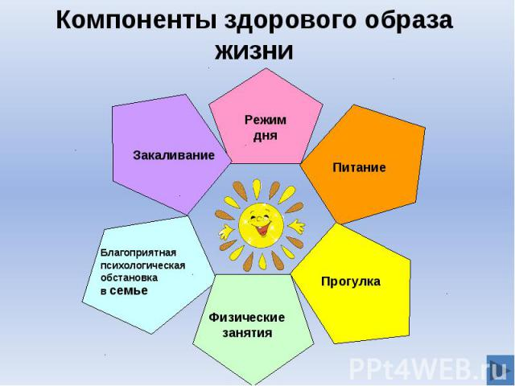

**Здоровый образ жизни**

повышает сопротивляемость организма к инфекции. Соблюдайте здоровый режим, включая полноценный сон, потребление пищевых продуктов богатых белками, витаминами и минеральными веществами, физическую активность.

**Смоленское областное государственное бюджетное учреждение «Гагаринский социально-реабилитационный центр для несовершеннолетних «Яуза»**

**(СОГБУ СРЦН «Яуза»)**

215047 Смоленская область, Гагаринский район

с. Карманово ул. Октябрьская д.8

тел. 8-(48135) 7-78-59, тел./факс 8(48135) 7-79-23

|  |
| --- |
|  |

**«Короновирус-что важно знать»**

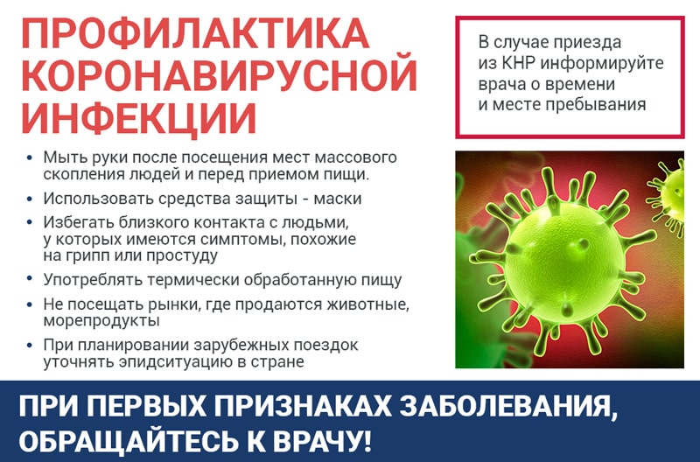

Карманово

Коронавирусы — это семейство вирусов, которые преимущественно поражают животных, но в некоторых случаях могут передаваться человеку. Обычно заболевания, вызванные коронавирусами, протекают в легкой форме, не вызывая тяжелой симптоматики.

**Каковы симптомы заболевания, вызванного новым коронавирусом?**

- чувство усталости

- затрудненное дыхание

- высокая температура

- кашель и *(или)* боль в горле

Симптомы во многом сходны со многими респираторными заболеваниями, часто имитируют обычную простуду, могут походить на грипп.

**Как передается коронавирус?**

Как и другие респираторные вирусы, коронавирус распространяется через капли, которые образуются, когда инфицированный человек кашляет или чихает. Кроме того, он может распространяться, когда кто-то касается любой загрязненной поверхности, например дверной ручки. Люди заражаются, когда они касаются загрязненными руками рта, носа или глаз.

**Как защитить себя от заражения коронавирусом?**

Самое важное, что можно сделать, чтобы защитить себя, — это поддерживать чистоту рук и поверхностей.

Держите руки в чистоте, часто мойте их водой с мылом или используйте дезинфицирующее средство.

Носите с собой дезинфицирующее средство для рук, чтобы в любой обстановке вы могли очистить руки.

Всегда мойте руки перед едой.

Будьте особенно осторожны, когда находитесь в людных местах, в системах общественного транспорта. Максимально сократите прикосновения к находящимся в таких местах поверхностям и предметам, и не касайтесь лица.

Носите с собой одноразовые салфетки и всегда прикрывайте нос и рот, когда вы кашляете или чихаете, и обязательно утилизируйте их после использования.

Избегайте приветственных рукопожатий и поцелуев в щеку.

На работе регулярно очищайте поверхности и устройства, к которым вы прикасаетесь (клавиатура компьютера, панели оргтехники общего использования, экран смартфона, пульты, дверные ручки и поручни).

Носите маску в местах скопления людей. После того, как маска станет влажной или загрязненной, наденьте новую чистую и сухую маску.

**ПРОФИЛАКТИКА КОРОНОВИРУСНОЙ ИНФЕКЦИИ**

**Тщательно мойте руки после посещения улицы и перед каждым приемом пищи**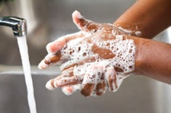

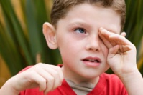

**Не касайтесь**

**руками лица**

**Пользуйтесь**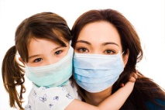

**медицинскими масками (менять каждые 2 часа)**

**Избегайте места массового**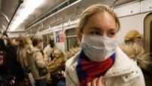

**скопления людей**

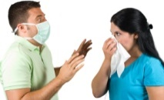

**Не контактируйте с людьми, имеющими симптомы заболевания**

**Только врач может поставить диагноз – вызовите врача.**